**종합설계 계획서**

강준혁

김현욱

염은경

**연구과제명**

비콘을 활용한 최적 경로를 탐색하는 스마트 카트

Smart cart to navigate the optimal route using Beacon

구현 범위

스마트폰 애플리케이션 (카트에 하드웨어(태블릿)가 탑재)

위치 받아오기 (BLE 비콘 이용) -> BLE 수신 강도 산출 API 이용

받아온 위치로 최적 경로 탐색 -> 소비자의 쇼핑 질 향상

받아온 위치 저장하여 카트 별 tracking 수행 -> 마트에서 마케팅 및 환경 개선에 사용 가능

개인 스마트폰과 연동, 장바구니를 사전에 구성하여 쇼핑 편의 향상

**연구목적(목표)**

1. 사용자에게 편의 제공

* 고객 개인 소유의 스마트폰과 연동하여 장바구니를 사전에 구성할 수 있도록 시스템을 제공하여 불필요한 시간을 단축
* 번거로운 스마트폰 연동 과정 회피를 위해 스마트카트에 탑재되는 장치에서도 장바구니 구성 가능
* 고객의 실시간 위치를 BLE 비콘을 통해 측정하여 최단 경로를 제공하여 쇼핑 편의 향상

2. 빠른 결제

* 각각의 상품에 RFID 태그를 부착하여 카트의 스캐너를 통해 결제 가능
* 비콘을 이용해 계산대 내 POS로 간편한 결제

3. 매장 구성 및 수익성 향상

* 마트 내부 안내, 계산 인력 등 인건비 절감으로 인한 수익성 제고
* 현재 위치 및 고객 쇼핑 패턴에 기반하여 행사 품목에 대한 광고를 제공하여 마케팅 효과 향상
* 고객 개개인에 대한 쇼핑 패턴 수집이 가능한 환경을 마련하여 개인별로 더 적합한 마케팅을 제공
* 개인 외에도 매장내 상품 배치 및 동선에 대한 효율적인 구성을 통해 낭비되는 시간 단축 및 마케팅 효과 증대
* 즉, 사용자의 장바구니를 기반으로 물품의 위치를 파악하기 위해 사용자(카트) 위치부터 물품들의 위치를 탐색하여 쇼핑 완료까지의 최적 경로를 계산하여 사용자에게 이를 안내하여 최선의 쇼핑 경험을 제공하고, 스마트 카트를 마케팅 도구로 활용하여 매장의 마케팅 비용 감소 및 효율을 극대화할 수 있다.

**연구과제수행 과정 및 방법**

고객이 구매를 원하는 상품을 검색하여 장바구니를 작성하고 이에 맞는 최적의 동선을 파악하여 고객에게 제공한다. 고객은 스마트 카트 디바이스에서 매장 내 상품정보가 등록 되어 있는 데이터베이스의 상품 정보를 조회하여 원하는 상품을 장바구니 내에 담을 수 있다. 여기서 데이터베이스는 상품 정보와 재고 현황이 변경되면 자동으로 업데이트가 된다.

장바구니를 완성하면 매장 내에 설치되어있는 BLE 비콘과 통신하여 측정한 거리를 통해 고객(스마트카트)의 현재 위치를 추정한다. 스마트 카트의 현재 위치를 파악한 후 그 현재 위치를 출발점, 각각의 상품의 위치를 방문해야 할 노드로 지정한다. 그 후 쇼핑을 끝낼 때까지의 최적의 경로를 찾는 알고리즘(TSP를 해결하는 3-opt 알고리즘)을 이용하여 탐색한다. 만약 사용자가 쇼핑 도중 장바구니에 상품을 추가하면, 스마트 카트의 현재 위치를 다시 조회하여 같은 방법으로 새로운 경로를 탐색한다.

그리고 실시간으로 카트의 위치를 트래킹하여 데이터베이스에 저장하고, 이를 여러 목적(마케팅 및 매장 환경 개선)으로 활용할 수 있다. 스마트 카트의 실시간 위치를 바탕으로 현재 위치와 연관된 매장내 행사 정보를 제공하여 효율적인 마케팅이 가능하다.

또한, 카트에서 별도의 계산대 이용 없이 바로 결제가 가능하다. 카트의 RFID 판독기를 이용하여 물품들의 RFID 태그를 인식하여 결제를 진행할 수 있다. 만약 현금이나 카드를 이용한 결제를 원할 경우 스마트 카트에 내장된 비콘과 무인 계산대의 비콘을 연결한 계산대 내 POS로 결제를 할 수 있다.

참고

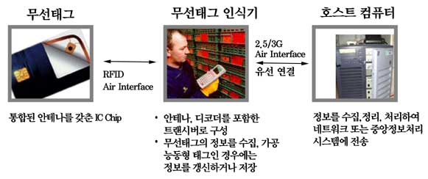

**유사 사례**

* 이마트 스마트 카트, 일라이

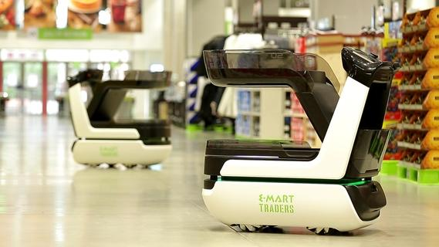

* 중국의 대형마트 Lotus의 스마트카트

